[学术风波：上海中医药大学研究论文因图像重复遭质疑，数据真实性面临考验？](https://mp.weixin.qq.com/s?__biz=Mzk2NDM2NTQxOQ==&mid=2247486169&idx=1&sn=745c5a06d8b7cae792b9f850ff418325&chksm=c58e80809c5a49d1c3f0725a5b3bfe8cba90692c005ab2b001ade0a467735a1a7754f0fd17ab&scene=126&sessionid=1742577431)

[学术风清](javascript:void(0);)2025-03-20 17:15:11福建

近日，一篇发表于《International Journal of Nanomedicine》的研究论文题为“Reductionsensitive CD44 receptortargeted hyaluronic acid derivative micelles for doxorubicin delivery”受到广泛关注。这项研究由上海中医药大学教学实验中心的首席研究员杨毅顺及其团队成员赵元、蓝锦帅、康亚男、张彤、丁悦、张新宇与陆璐共同完成。论文因其DAPI通道中出现意外重复而引发学术界的质疑。

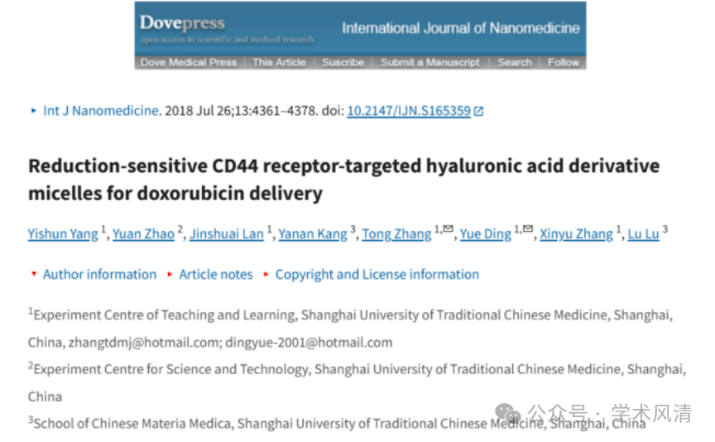

**数据完整性问题：图像重复与相似性**

知名学者Sholto David在2025年3月于PubPeer平台上提出了关于该论文的疑问。他指出，论文中的图10在DAPI通道出现了意料之外的重复现象，可能是在图像排列过程中发生了问题。David建议作者对此进行核实并发表回应。

此外，David还对图6的完整性提出了质疑，询问作者是否有图A和C的原始数据，并建议将这些数据上传到Figshare等公开平台以供核查。

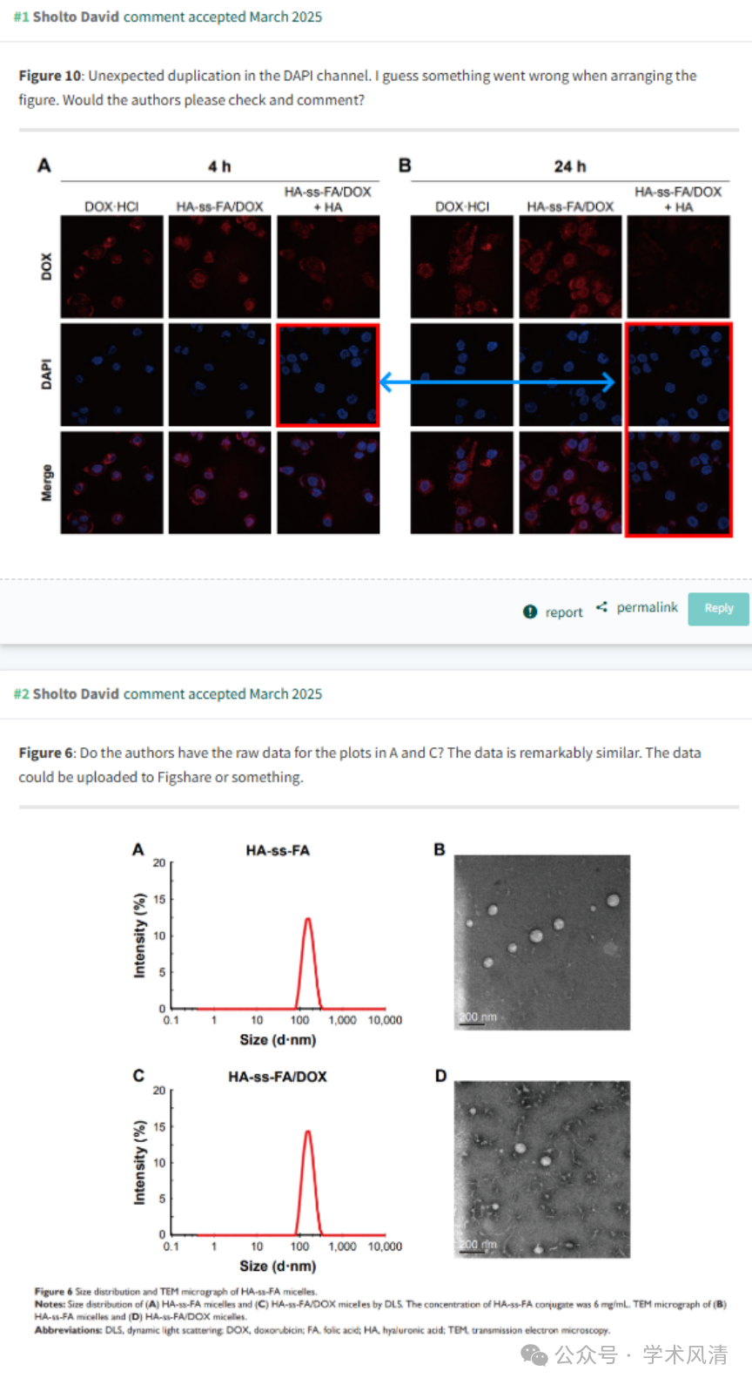

**消息来源**

https://pubpeer.com/publications/AB5476D8B8148C639126392C6AC0BF#2

声明      若认为本内容侵犯您的权益请及时联系我们

**欢迎积极投稿营造良好科研氛围**

